Cách đăng ký làm tài xế GrabBike dễ dàng, chi tiết mới nhất 2025
Năm 2025, quy trình đăng ký tài xế 2 bánh đã đơn giản hơn, có thể thực hiện trực tuyến và tại điểm hỗ trợ, kèm chính sách hỗ trợ - thưởng theo khu vực hoạt động của Grab Việt Nam. Để tìm hiểu rõ hơn về cách đăng ký làm tài xế GrabBike dễ dàng, chi tiết mới nhất 2025,Vietjack sẽ cung cấp đầy đủ thông tin dưới bài viết này. Hãy cùng theo dõi nhé!
1. Grab là gì?
Grab là một công ty công nghệ có trụ sở tại Singapore chuyên cung cấp các dịch vụ vận chuyển, giao hàng và đi lại bằng xe hơi, xe máy. Đây là một trong những ngành nghề non trẻ tại Việt Nam và được rất nhiều người săn đón làm tài xế vì tính tiện lợi cũng như ưu đãi tiền lương cực kỳ hấp dẫn.
Các dịch vụ Grab:
- GrabBike: Bạn sẽ sử dụng phương tiện 2 bánh của mình đưa đón khách hàng đã đặt cuốc xe của bạn.
- GrabFood: Đây là dịch vụ giao nhận đồ ăn, GrabFood là một trong số những dịch vụ rất nhiều tài xế làm vì có được nhiều lợi ích cũng như cơ hội nhận được tiền tips của khách hàng.
- GrabMart: Dịch vụ này chủ yếu chuyên chở những đồ dùng tại các siêu thị tiện ích, bạn sẽ phải giao những thực phẩm đồ dùng này đến nhà của khách hàng.
- GrabExpress: Đây là dịch vụ giao hàng hỏa tốc của Grab. Đây là một dịch vụ an toàn, tiện lợi và nhanh chóng. Bạn có thể chuyển tài liệu, thư tín, quà tặng... đến tay khách hàng khi có yêu cầu.

Quy trình đăng ký tài xế 2 bánh đã đơn giản. Ảnh minh họa
2. Cách đăng ký làm tài xế GrabBike Online tại nhà
Cách đăng ký chạy Grab 2 bánh và 4 bánh thì hoàn giống nhau, sẽ được thực hiện trên website của hãng. Sau đây, Sforum sẽ hướng dẫn bạn cách nộp hồ sơ ứng tuyển để làm việc trên ứng dụng này:
Bước 1: Chuẩn bị đầy đủ các hồ sơ được nêu rõ ở trên. Đây là bước để đội ngũ nhân viên sẽ xét duyệt các thông tin cần thiết nhằm xem tài xế có đủ điều kiện để đăng ký không. Truy cập vào đường link dưới đây để đăng ký https://www.grab.com/vn/driver/transport/bike/

Bước 2: Nhập đầy đủ các thông tin cá nhân của bạn như số điện thoại, họ tên, đồng ý các điều khoản của Grab.
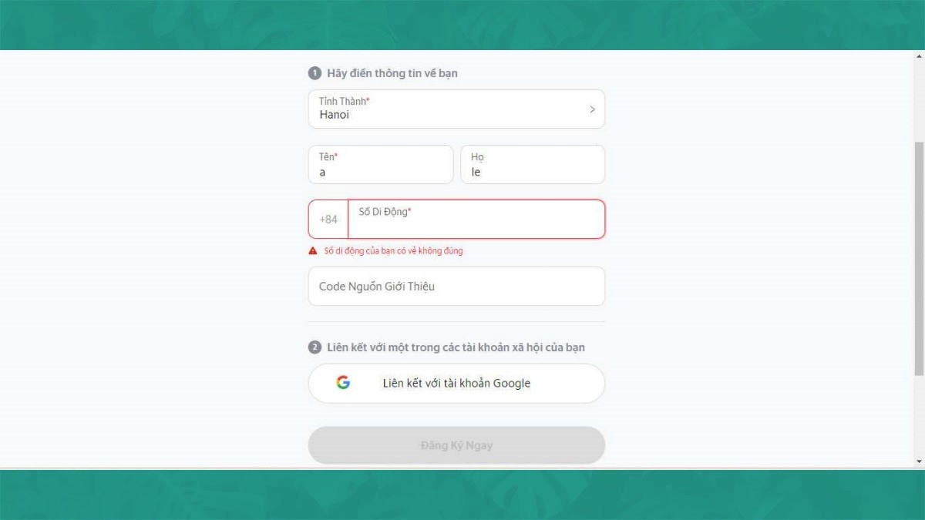
Bước 3: Sau khi đăng ký hoàn tất tại trang web thì bạn chỉ cần chờ đợi tin nhắn của hệ thống báo về việc nộp hồ sơ bản gốc tại các trụ sở của Grab. Trong tin nhắn sẽ có đầy đủ các thông tin như thời gian, địa điểm cụ thể nộp hồ sơ. Sau khi có tin nhắn này thì bạn cần tới đúng giờ và đúng trụ sở để nộp hồ sơ.
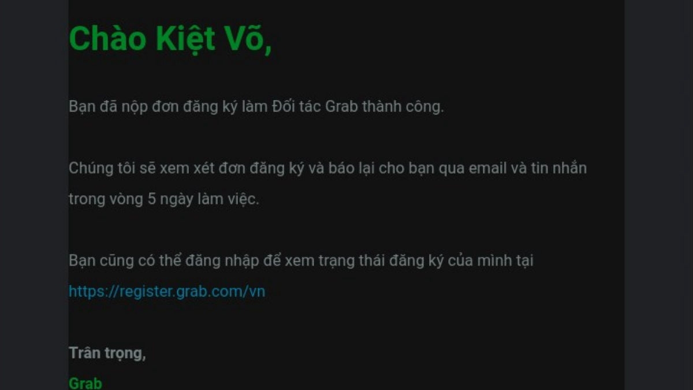
Bước 4: Sau khi nộp hồ sơ hoàn tất thì bạn sẽ được đào tạo bài bản online, tiến hành mua đồng phục và kích hoạt tài khoản lái xe của mình qua app.

3. Hồ sơ và các thủ tục cần chuẩn bị
Hồ sơ đăng ký chạy Grab bằng xe máy và ô tô sẽ có sự khác nhau. Dưới đây là những giấy tờ mà bạn cần chuẩn bị để có thể làm việc trên ứng dụng này. Lưu ý là mọi loại giấy tờ dùng để đăng ký chạy Grab đều là bản công chứng và còn hiệu lực trong 6 tháng:
- 1 bản gốc sơ yếu lý lịch có công chứng.
- Giấy khám sức khỏe đủ khả năng đi làm.
- Số, tên tài khoản ngân hàng chính chủ đang sử dụng
- Giấy tờ liên quan đến xe máy hoặc ô tô dùng để đăng ký chạy xe.
- Nếu sử dụng xe đi thuê hoặc mượn để chạy Grab thì phải có giấy tờ thuê hoặc ủy quyền.
- Bảo hiểm tai nạn xe ô tô hoặc xe máy dùng để chạy Grab vẫn còn giá trị trước 30 ngày.
- CMND, CCCD hoặc hộ chiếu vẫn giá trị khoảng 15 ngày
- Bằng lái xe A1 hoặc A2.
4. Địa chỉ đăng ký chạy Grab 2 bánh và 4 bánh tại TP HCM, Hà Nội
4.1. Địa điểm đăng ký Grab 2 bánh tại TP HCM
Hình thức | Địa chỉ | Thời gian làm việc
Tuyển dụng chạy Grab cho đối tác mới | Tòa nhà Sài Gòn Paragon, Lầu 2, Số 3 Nguyễn Lương Bằng, Phường Tân Phú, Quận 7 | THỨ HAI – THỨ SÁU:  08:00 – 12:00, 13:00 – 17:00
Hỗ trợ cho đối tác cũ | 284/41/2 Lý Thường Kiệt, Phường 14, Quận 10 (Tầng trệt, Khách sạn trường đua cũ) | THỨ HAI – THỨ SÁU  08:00 – 12:00, 13:00 – 17:00
4.2. Địa điểm đăng ký Grab 2 bánh tại Hà Nội
Hình thức | Địa chỉ | Thời gian làm việc
Tuyển dụng chạy Grab cho đối tác mới | Tòa nhà Kim Ánh, Tầng 1, Ngõ 78 phố Duy Tân, Phường Dịch Vọng Hậu, Quận Cầu Giấy | THỨ HAI – THỨ SÁU:  08:00 – 12:00, 13:00 – 17:00
Hỗ trợ cho đối tác cũ | Tòa nhà Kim Ánh, Tầng 1, Ngõ 78 phố Duy Tân, Phường Dịch Vọng Hậu, Quận Cầu Giấy | THỨ HAI – THỨ SÁU  08:00 – 12:00, 13:00 – 17:00
Như vậy Vietjack đã hướng dẫn chi tiết cách đăng ký chạy Grab online cũng như cung cấp địa chỉ đăng ký ở đâu cho các tài xế. Để biết thêm những thông tin khác hãy tiếp tục theo dõi các bài viết mới nhất tại Vietjack nhé.

